**Phần 7 Làm thế nào để lấy nhánh từ xa trong Git**

Git cung cấp một hệ thống kiểm soát phiên bản mạnh mẽ cho phép các nhà phát triển cộng tác hiệu quả trong các dự án. Tuy nhiên, theo thời gian, một kho lưu trữ có thể có các nhánh cục bộ và từ xa. Các nhánh cục bộ được tạo cục bộ và chỉ tồn tại trên các máy cục bộ và các nhánh từ xa tồn tại trên kho lưu trữ từ xa có sẵn trên [GitHub](https://www.geeksforgeeks.org/introduction-to-github/) .

Lấy một nhánh từ xa có nghĩa là lấy tất cả các thay đổi hoặc các cam kết của nhánh từ xa và lưu trữ chúng dưới dạng bản sao cục bộ của nhánh trong kho lưu trữ cục bộ. Những thay đổi hoặc cam kết này sẽ không tự động được hợp nhất vào các nhánh cục bộ. Nó giúp chúng ta cập nhật kho lưu trữ cục bộ của mình với các thay đổi từ xa.

Các bước để lấy nhánh từ xa trong Git

**Bước 1: Kiểm tra danh sách các chi nhánh**

Mở git terminal và điều hướng đến thư mục của kho lưu trữ trên máy cục bộ của bạn. Chúng tôi đã tạo một kho lưu trữ thử nghiệm và kho lưu trữ này chứa "main" là nhánh chính mặc định và hai nhánh từ xa "test1" và "test2". Bây giờ để xem tất cả các nhánh cục bộ có sẵn trong kho lưu trữ, hãy chạy lệnh sau trong terminal:

**git branch**

Bây giờ để xem tất cả các nhánh từ xa, hãy nhập và chạy lệnh bên dưới trong terminal:

**git branch -r**

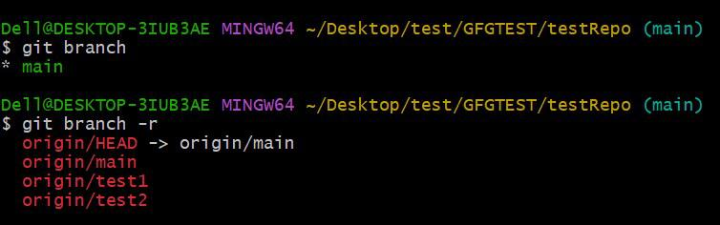

*các nhánh git*

**Bước 2: Lấy tất cả các nhánh từ xa.**

Để lấy tất cả các nhánh từ xa, hãy nhập và chạy lệnh sau trong terminal:.

**git fetch remote_name**

Ví dụ:

Chúng tôi đã tạo một kho lưu trữ từ xa có tên là “ testRepo ”. Kho lưu trữ này có hai nhánh từ xa, “ test1 ” và “ test2 ”, và một nhánh git main cục bộ. Chúng tôi đã tạo các cam kết từ cả hai nhánh. Thông qua nhánh “ test1 ”, chúng tôi đã thêm một tệp văn bản mới vào kho lưu trữ và thêm một số nội dung vào đó. Thông qua “ test2 ”, chúng tôi đã cập nhật nội dung của tệp readme trong kho lưu trữ. Bây giờ chúng ta sẽ sử dụng lệnh git fetch để tải xuống những thay đổi đó và đưa những thay đổi đó vào kho lưu trữ cục bộ git. Xem kết quả. Lệnh này hiển thị các nhánh đã được tải xuống.

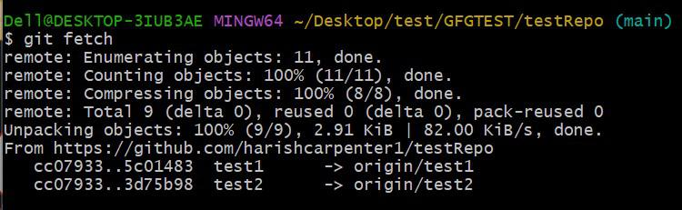

*git lấy*

Trong trường hợp của chúng tôi, chúng tôi chỉ có một remote là “origin”, vì vậy chúng tôi không đề cập đến nó trong lệnh. Theo mặc định, git sẽ lấy từ kho lưu trữ remote có tên là “origin” nếu không có remote nào được chỉ định rõ ràng. Lệnh git fetch sẽ không tự động hợp nhất những thay đổi này vào các nhánh cục bộ; nó chỉ tạo một bản sao cục bộ của những thay đổi có thể được hợp nhất vào các nhánh cục bộ.

Chúng ta hãy xem lại các thay đổi từ các nhánh đã lấy trước khi hợp nhất chúng vào nhánh chính. Nhập và chạy lệnh sau để xem lại các thay đổi từ các nhánh đã chỉ định:

**git log origin/branch_name**

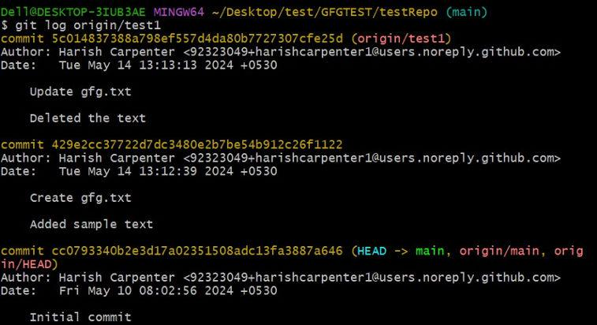

*Xem lại những thay đổi từ test1*

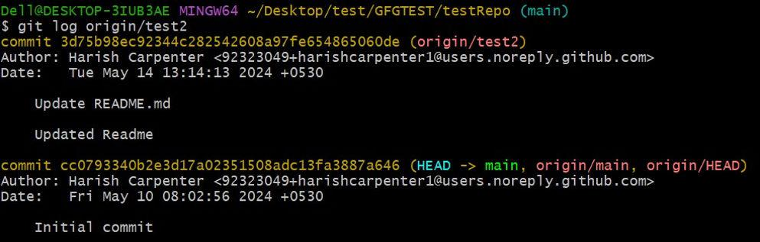

*Xem lại những thay đổi từ test2*

Bây giờ hãy hợp nhất các thay đổi vào nhánh chính bằng các lệnh sau. Trước đó, hãy đảm bảo bạn đã chuyển sang nhánh chính. Nhánh này sẽ hợp nhất các thay đổi của nhánh từ xa vào nhánh chính.

**git checkout main**

**git merge origin/remote_branch_name**

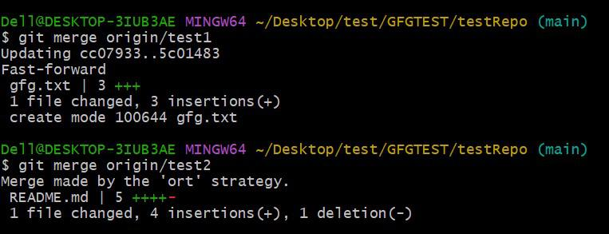

*git hợp nhất*

Lệnh trên sẽ mở trình soạn thảo và yêu cầu bạn nhập tin nhắn cam kết, do đó chỉ cần nhập tin nhắn cam kết rồi đóng trình soạn thảo là xong.

Bước 3: Liệt kê tất cả các nhánh.

Chạy lệnh sau để liệt kê tất cả các nhánh cục bộ và nhánh từ xa đã tải xuống:

**git branch -a**

